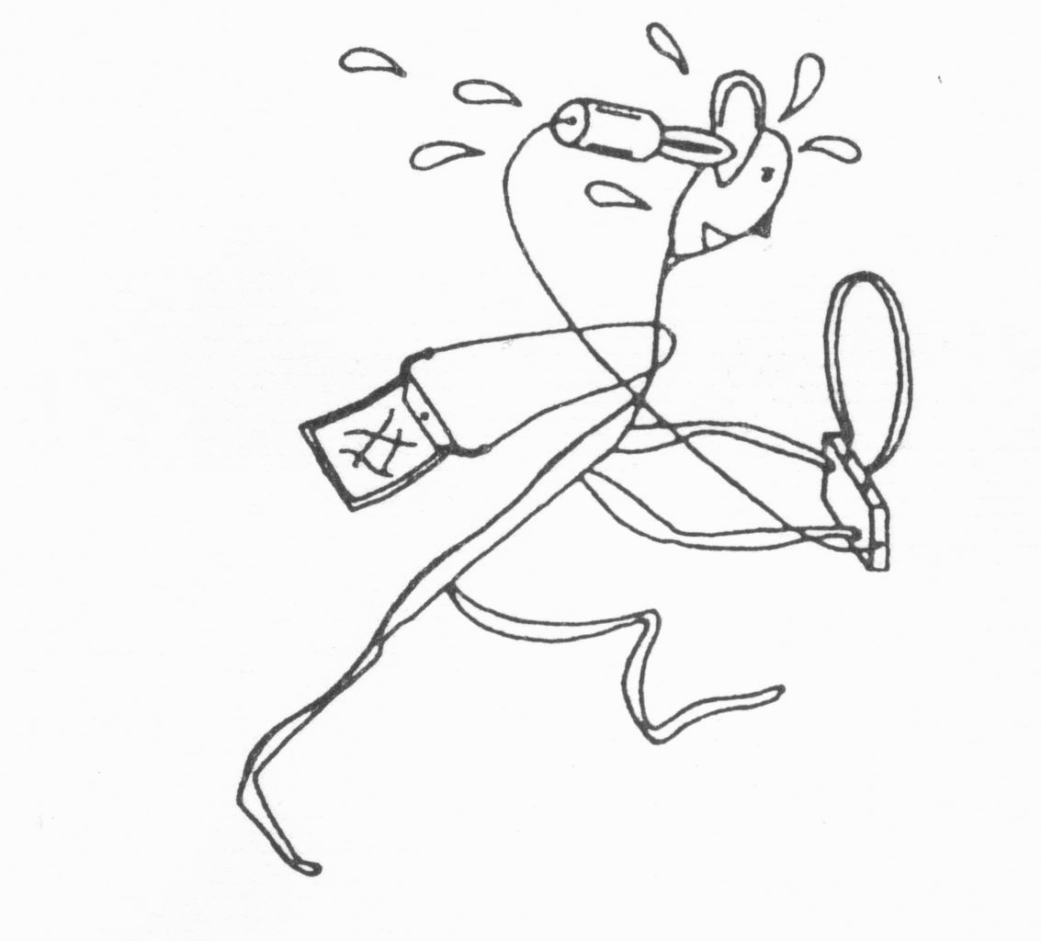
SRJ-Bladet

Årgång 58 Nr 1

2005-01-01

GOTT NYTT ÅR! Nyårskonserten har klingat ut och de djärve slänger sig just nu ut från hoppbacken i Garmich Partenkirchen. Vi tar det däremot lite lugnare och förbereder oss för den första jakten i januari liksom årsmötet om drygt ett par veckor.

Den som håller ordning på sina SRJ-Blad har naturligtvis upptäckt att blad nr 5 2004 saknas. Pga ett misstag kom nämligen förra SRJ-Bladet att få nummer 6 istället för nummer 5. Vare härmed offentliggjort.

Årets sista, lite ovanliga jakt arrangerades gemensamt av Gunnar S och OY/Lasse vid stugan i Törnskogen. Om denna och övriga höstjakter kan du läsa längre fram i bladet liksom vårt KM/OPEN. Vidare skall vi under året ha tre uttagningsjakter till EM i Serbien i september, NM någonstans i Göteborgstrakten förmodligen i slutet av juli, SM i augusti i Eskilstuna-trakten, KM/OPEN gissningsvis i oktober samt naturligtvis åtskilliga klubbjakter. Blir det lika många jakter i år som under 2004?

Håkans SRJ-hemsida, där du kan få rykande färsk information om klubbens aktiviteter, resultaten från våra jakter samt kommande dito, finns på:

http://www1.speech.kth.se/prod/srj/index.php

Årsmötet år 2005

Välkommen till årsmötet onsdagen den 19.1 kl 19.00 hemma hos Lasse/OY på Lindvägen 19 i Sollentuna. Lindvägen finner du på telekartan blad 20, ruta D2. Anmälan till OY/Lasse på telefon 08-754 76 47 senast måndagen den 17.1, så han kan fixa tillräckligt med fika och tilltugg.

Resultat av höstens och vinterns jakter:

041010/Farstanäs/Järna
1) Gunnar S 0.54.30 5 st 5) Clas T 1.20.05
2) AKF/Bosse 1.04.40 6) Monika N 1.20.15
3) Jitka 1.04.50 7) KON/Olle 1.28.40
4) BGU/PA 1.13.50

En 2m-jakt i ganska kallt och blåsigt men soligt väder dvs soligt under jakten men regnigt både före och efter. Vi hade verkligen tur! Tur hade också Monika och red som med en hårs-mån undvek att bli omkullsprungna av ett par älgar vid räv 5.

Stundtals bökig skog med mycket grenar och kvistar efter en skogsavverkning samt tydliga spår av skogsmaskinernas larvfötter. Halt under mossan på stensluttningarna. Skärmarna ganska väl gömda i snåren. Banläggare EJY/Anders.

041017/Brevik
1) Gunnar S 0.36.30 5 st 4) Monika N 1.00.10
2) Håkan M 0.42.50 5) BGU/PA 1.07.05
3) KON/Olle 0.55.20 6) Henrik L 1.34.00

En 5-rävars 80m-jakt runt Kottlasjön. Räv 4 fick i andra passet ”spader” och sände parallellt med 1:an.”Aha”, tänkte redaktören, ”fuktigheten har fått klockan att gå fel”. Nästa pass sände räven dock på rätt tid men manuellt och därefter sände den som den skulle. Anledningen visade sig vara rävantalsomkopplaren, som oavsiktligt ställts om från 5 till 7 rävar när räven gömdes i busken.

Ett par av rävarna var ganska svåra att pejla på närstrid, t ex tog det Henrik nästa 40 minuter att hitta 5:an, som låg några hundra meter söder om startplatsen. Red höll på i 15 minuter med 2:an, som låg i en sluttning strax intill Stockby motionsgård.

Duggregn under hela jakten men ganska varmt, runt 10C. Ösregnet, som SMHI förutspått, uteblev lyckligtvis.

041024/Knalleborg
1) Gunnar S 1.00.40 7 st
2) Håkan M 1.01.35
3) KON/Olle 1.06.30
4) BGU/PA 1.09.15

Banläggaren Clas drog in oss en bit i skogen för en ny startplats som omväxling till daghem-met och det betydde mitt i kartan. Några av rävarna var välgömda, så vi fick rota i buskarna för att hitta stämpeln.

Mulet, vindstilla och ca +8C med en banlängd på ca 5 km, naturligtvis beroende på vägvalet, som blev olika för alla fyra

041030-31 KM/OPEN i Tyresö

Sista helgen i oktober avgjordes SRJ KM/OPEN och som vid SM-et i slutet av augusti hölls förläggningsplatsen hemlig på gammalt hederligt sätt och avslöjades först på måndagen tävlingsveckan. Det visade sig återigen vara Alby friluftsgård strax söder om Tyresö Centrum, där orienteringsklubben Söders SOL huserar. För det facila priset 300,-/pers fixade de för-läggning, kartor och mat. Vid SM-et användes kartorna norr och söder om gården, denna gång låg områdena öster och väster om gården.

SRJ´s klubbmästerskap arrangerades under helgen 30-31 oktober med förläggning på Alby friluftsgård strax SV om Tyresö centrum, och som vanligt bestod det av en nattetapp på lör-dagskvällen och en dagetapp på söndagsförmiddagen.

Åtta av tretton anmälda jägare dök upp vid incheckningen vid 17-tiden och utspisades då med smörgåsar och té/kaffe samt boade in sig på övervåningen i orienteringsklubben Söders SOL´s klubbstuga. Starten för nattetappen var utsatt till kl 1900.

Nattjakten
Ca 20 minuter före starttiden vandrade gänget iväg under överinseende av den gamle rävjägaren Sven Carlsson och två minuter före kl 1900 släpptes jägarna iväg. Det hade regnat under eftermiddagen och kvällen fortsatte med duggregn och en temperatur av ca +6 grader.

Jakten gick i området rakt söder om Tyresö centrum, ett stig- och vägrikt område men med ibland ganska besvärlig terräng. Vid återkomsten till förläggningen var de flesta startkort och kartor omvandlade till pappersmassa men någonstans fanns i alla fall sluttiden noterad. Antal rävar var sju, samtliga jägare hade gjort olika banval. Den kortaste banlängden, mätt fågel-vägen, blev drygt 4 km. Etappvinnare Håkan Melin.

Efter dusch och bastu serverades två olika härliga soppor, smörgåsar, dricka och till dessert en nybakad äppelkaka med vaniljsås, allt iordningställt av Söders SOL. Mums för hungriga rävjägare.

Dagjakten
Vi fick en extra timmes sömn denna natt, men det var flera som sprang banan i tankarna under natten, så antalet sömntimmar blev inte vad det borde vara.

Rävutläggarna sparkades upp och ut i terrängen tidigt på morgonen för att hinna sätta ut rävar-na i tid. Kl 0630 serverades frukosten av orienteringsklubben, kl 0830 for Sven Carlsson iväg med jägarna till den nya startplatsen, ca 4 km från friluftsgården, och kl 0858 skickades jägar-na iväg.

Dagetappen gick i ett helt stiglöst område på en halvö med en mycket besvärlig terräng. En av Söders SOL´s orienterare kallade terrängen för brutal. Mycket träffande! Höjdskillnaden var ca 80 m på en längd av 200 m och underlaget var ruggigt kuperat med stenar, punkthöjder, hal mossa, träd och buskar. Ner gick bra men upp …

Regnet hade upphört och solen tittade så småningom fram, viket gjorde tillvaron drägligare för jägarna. Men de fick slita, var så säker. Antal rävar var också nu sju och samtliga jägare hade gjort olika banval även på denna bana. Den kortaste banlängden blev drygt 3 km, mätt fågelvägen. Återigen vann Håkan Melin, som därmed blev klubbmästare.

Efter dusch och bastu serverades lunch följd av prisutdelningen, och därefter åkte var och en hem till sig för att vila upp samt slicka såren, både mentalt och verkliga.

Resultat totalt
1) Håkan Melin 2.18.02 14 st 5) FUG/Janne 3.17.50
2) SVM/Hans 2.38.05 6) KON/Olle 3.37.50
3) OXW/Michael 2.40.32 7) Clas T 4.04.54
4) Gunnar Svensson 2.50.18 8) Jitka Zakova 4.10.00

Ett tack till alla rävjägare samt till medhjälparna Bengt/-HBV, Raimo/-AXT och Sven Carlsson.

041114/Lovö
1) Gunnar S 1.07.00 5 st 4) Monika N
2) BGU/PA 1.30.00 5) AKF/Bosse
3) KON/Olle 1.30.15 6) Gunnar F

Håkan hade lagt en 2m-jakt med start i skogsbacken vid Norrby i ett strålande fint höstväder med klarblå himmel och en temperatur på ett par plusgrader. Banlängd ca 4 km.

Vi fick splitter nya kartor i skala 1:10.000, frisläppta i september i år. Det var annat än de 30 år gamla kartorna i skala 1:15.000 vi använt under alla tidigare år.

En av rävarna låg långt ned i en brant mot vattnet och var ganska svag i stort sett överallt i skogen. En annan ”vaktades” av en älg, som stod där redan på morgonen när räven lades ut. Med visslingar och rop kunde red göra älgen uppmärksam på att den var upptäckt, varpå den vände på klöven och sprang ut på en närliggande väg och försvann norrut. Det är ju inget kul att kollidera med en älg, även om den är mjuk!

041128/Enebyberg
Till fots På skidor
1) Monika N 1.21.45 7 st 1) Håkan M 1.29.20 7 st
2) BGU/PA 1.35.00 2) Gunnar S 1.52.00
3) Jitka 1.55.00 3) Gunnar F 2.32.00 6 ”
4) AKF/Bosse 1.42.00 4 ”

Mycket snö och utmärkta skidspår karakteriserade denna jakt, som startade just som mor-gonens snöfall upphörde och med en nollgradig temperatur. ”Den är lagd för att premiera skidåkarna”, sade banläggaren KON/Olle. Och denna info hjälpte ju också oss löpare, ty nu visste vi att det ”bara” var att springa vid sidan av skidspåren och vi skulle komma rätt. Och rätt kom vi men det blev ganska långt, kan red försäkra!

Vid ett tillfälle försökte han att korsa ett skogsparti mellan två skidspår men tvingades åter-vända till det första; det var helt enkelt alldeles för mycket snö i sluttningen för att kunna fortsätta.

När rävarna skulle tas in kunde Olle inte hitta nr 6, endast ett jordplan låg kvar! Väl hemma igen skrev han några lappar och satte upp dessa dels vid platsen för ”brottet” och dels vid om-klädningsrummen. Samtidigt meddelades polisen för den händelse någon skulle lämna in den.

Torsdagen därpå gick Olle ut i skogen igen och började leta i större cirklar allt längre bort från rävplatsen, och plötsligt hittade han väskan och ett stycke längre bort också räven! Vem som tagit den vet vi naturligtvis inte. Huvudsaken är ju att den kom tillrätta igen, visserligen full av vatten men fungerande.

041212/Grimsta
1) Håkan M 1.10.50 7 st 4) Clas T 1.22.50
2) AKF/Bosse 1.12.50 5) KON/Olle 1.34.00
3) Gunnar S 1.21.00 6) Sven C 1.20.40 5 st

Helt snöfritt med nollgradig temperatur och en strålande sol som bländade när man skulle uppför backarna. Startplatsen vid Grimsta IP med de flesta rävarna västerut.

1:ans räv var av någon anledning väldigt svag, så svag att de flesta sprang förbi den och fick därför göra en extra sväng genom skogen för att stämpla den. Rävarna var mycket välgömda för att inte någon skulle hitta dem och ta med sig någon, som hände vid förra jakten. Dock satt klämman och skärmen synliga men inte precis ovanför räven. Banläggare BGU/PA.

041231/Törnskogen
1) Håkan M 0.49.50 10 st 5) Clas T 2.01.15
2) Jitka 1.29.08 6) Gunnar F 2.07.08
3) KON/Olle 1.30.00 7) AKF/Bosse 1.59.00 9 st
4) BGU/PA 1.37.10

Gunnar S och OY/Lasse hade fixat en ”parkjakt” med 5 st ”mikro-”rävar på 80m (uteffekt någon mW) samt 5 st 2m-rävar. ”Mikro-”rävarna sände kontinuerligt på olika frekvenser och det gällde nu att hitta rätt frekvens med tanke på signalstyrkan. Nästan alla föredrog att börja med 80m-rävarna för att sedan springa tillbaka och byta till 2m-saxarna. Bosse däremot satte ihop sina två saxar och pejlade sedan växelvis ute i terrängen. Dock slutade en av 80m-rävarna sin sändning innan han fick tag på den.

Området var inte så stort, kartan i A4-format och med skalan 1:5000, men det blev i alla fall en hel del springa-hit-och-dit innan alla rävar hade hittats. Det var halt på berghällarna och blött i kärren, så det var skönt att få krypa in i dusch och bastu efter jakten. Solen stod lågt och bländade oss, temperaturen kring 0C.

Årets sista jakt avslutades med lite fika och Jitka bjöd på gott, tjeckiskt julgodis.

Slutligen: Glöm inte årsmötet och observera den nya årsmötesplatsen! Och välkommen till 2005 års första jakt enligt kallelsen nedan.

KOMMANDE JAKTER:

Onsdag 19.1: Årsmötet hemma hos OY/Lasse!!

Söndag 23.1: Samling kl 10.00 vid Ursviks motionsgård. Finns det tillräckligt med snö
gäller skidjakt. Dusch och bastu efteråt.
Arr. BGU/PA

Lördag 5:2: Samling kl 17.00 för Gunnars traditionella lördagskvällsskidjakt vid Sundby
friluftsgård. Glöm inte skidor, stavar och pannlampor.

Väl mött i skogen!

Red. PA Nordwaeger/SM0BGU, Kyrkoherdevägen 17, 168 59 BROMMA
Tel: 08-26 02 27 (B); 08-50 55 78 54 (A); 0703-024 533 (mobil)

Fax: 08-30 50 41
e-post: panord@algonet.se

